无情70版本DNF欢迎您！！完善70版本！！！下载后体验你会爱上这个服！！简略的跟大家说一下吧！剩下要靠自己看！谢谢您的支持！此服长久公益服！只会更新内容！不会删档！大家一定要来玩哦！每日福利！全职业技能修改平衡！

（以下是简略！）

初级篇
建设一个角色之后直接返回城镇点赛利亚选择礼包！直接满级！（礼包称号 70CC套 光环 满级升级书 宠物 强化卷 无色 等等 帮你您起步）之后去刷海上列车深渊王八等地图爆SS刷点灿烂小眼睛等等之后用自己存一些灿烂在福胖胖兑换次元之灵！剩下的立马卖大饼！之后在二哈兑换一套60SS套！之后用狗眼在福胖胖换点勇士徽章！在复胖兑换传奇自选武器礼盒！前期够用了！兑换了之后刷深渊及其的轻松啦！之后还是要刷深渊分解狗眼！卖大饼！攒一些小材料在凯丽兑换70SS套+复胖战神三件套！70-75SS左右槽分别在列车和野猪哟！
每日必刷的是金角银角！抉择！！材料很有用哦！合成需要！还可以在门口NPC兑换武器光环材料等！
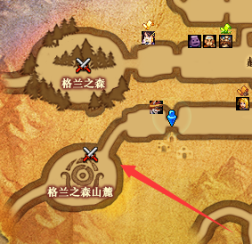

终极篇
开始用透明材料在米内特兑换野猪套！！做镇魂武器！每晚9点会有福利赠送！很给力！
之后每日金角银角地图的材料就有用了哦！在个兰蒂斯兑换左右槽！之后在林纳斯制作悲鸣首饰套！（镇魂门票 镇魂武器在哪呢?）传送
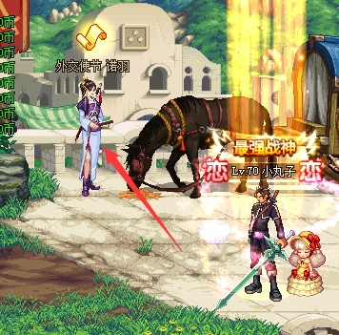

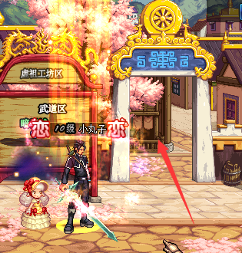
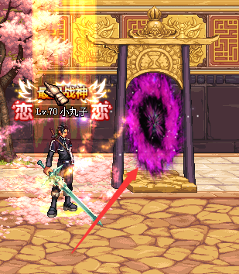
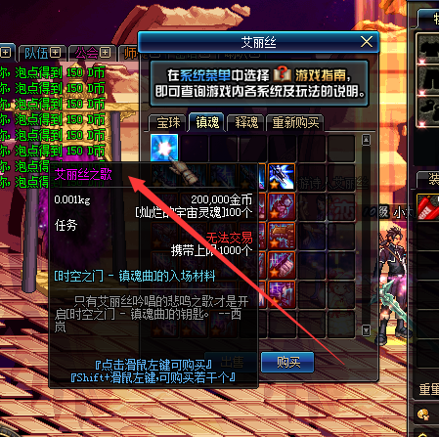

下一步
无限刷眼睛兑换勇士盒子！或者在商城购买！在福胖胖制作一套！神秘防备套（必做套做了就知道了！搭配深渊武器盒子！）
下一步
在米内特合成卓越野猪套！ 林纳斯卓越首饰套！个兰蒂斯！真左右槽！释魂武器！到这你已经成功一半了！
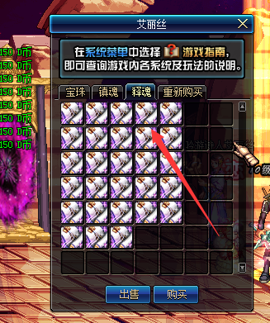

特别说一下 宝珠也在镇魂APC哦！防备武器左右槽顶级宝珠！ 称号宝珠在福娃！
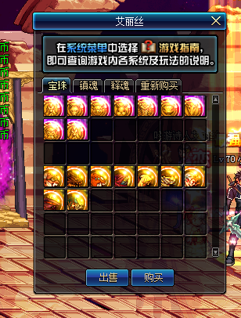

下一步
月溪镇副本开始！怎么进入呢！（先传送诺羽进入时空之门）
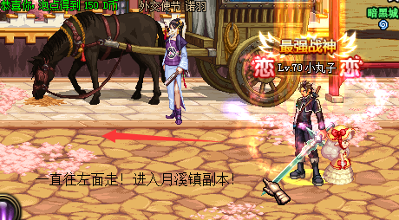
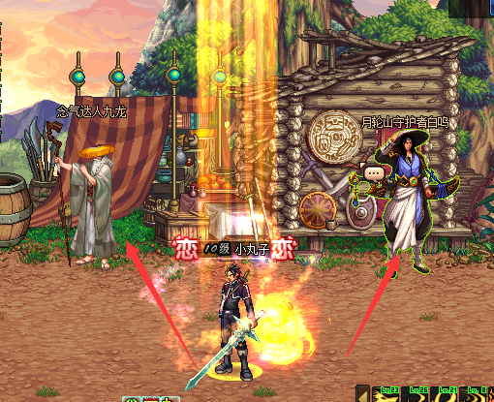
门票 图材料兑换！！顶级宠物防备灵石（限量）特别狠！ 在月轮山守护者白鸣处兑换！
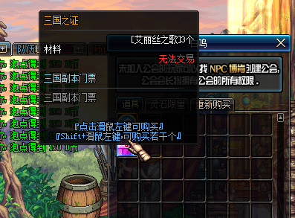
灵石！！！简介！
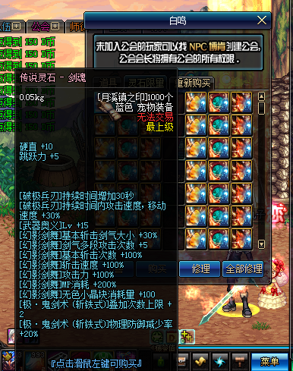

念气达人九龙！（释魂武器升级！卓越野猪升级！卓越首饰升级！真左右升级！在此处一下图解）
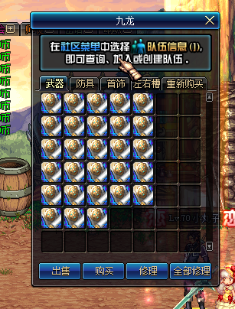
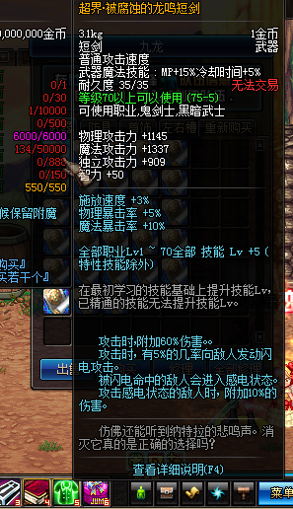
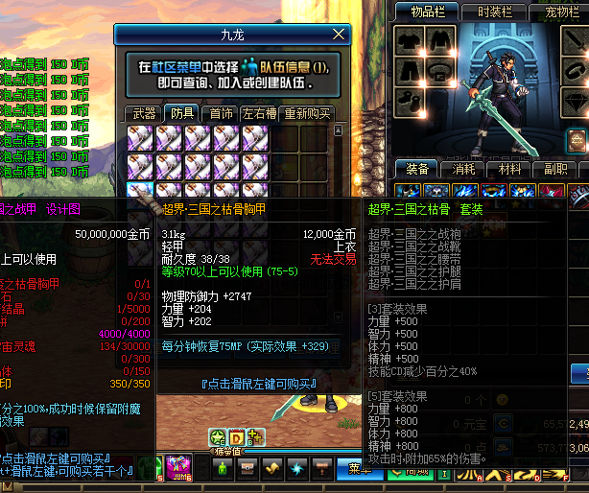
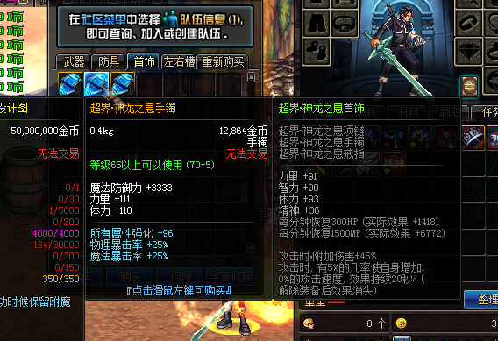
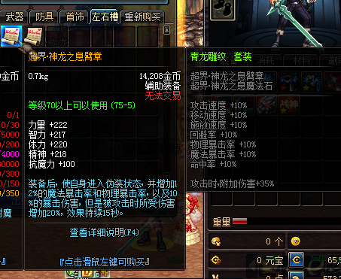
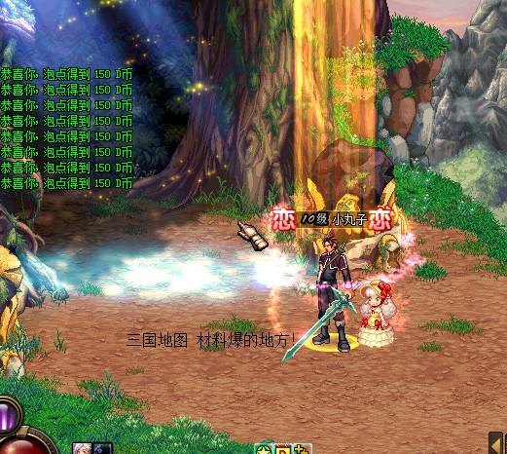
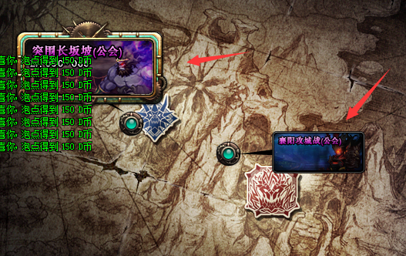
差不多重要的东西就这些哦！

在讲解讲解别的东西吧！武器装扮！任务礼包！名称装扮等等好玩的东西！对了！还有一些精品武器等你来玩呢！以下上图吧！不解释了！到时候下载自己看！嘿嘿！

武器装扮GSD
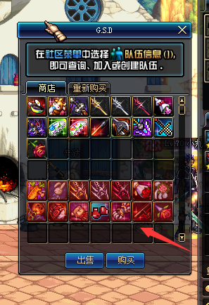

名称装扮！任务礼包！各种材料在赛利亚！PK平衡装备也在赛利亚！
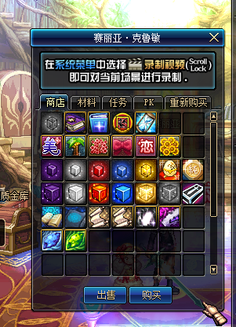
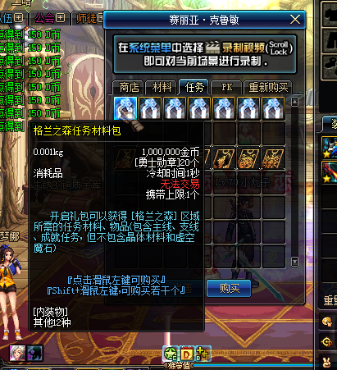

各种绝版武器装扮！头套等！雪人套啊！（纯国服素材在赛利亚房间梦娜！）
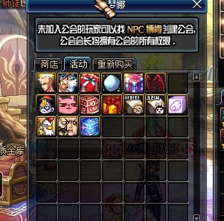

各种终极BUFF药在赛利亚房间二哈出！
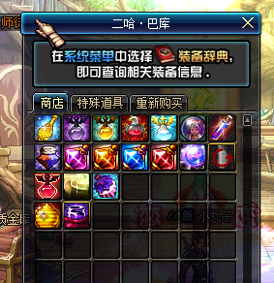

下面说说精品武器吧！特别好玩哦！
林纳斯！（精魔剑等武器）
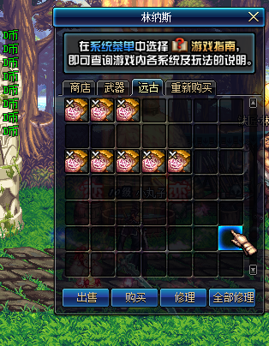
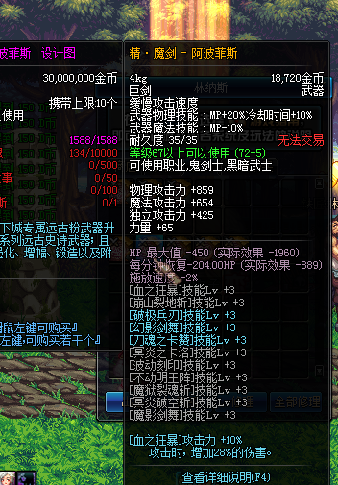

NPC夏洛克（野猪精武器）
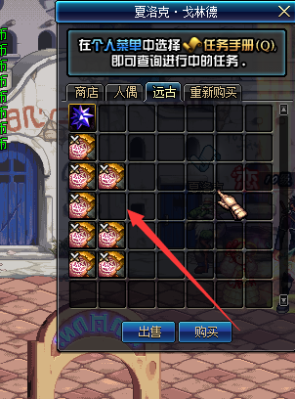

NPC小灯笼（海上列车精武器）
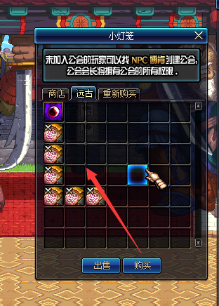

下面说说异界吧！
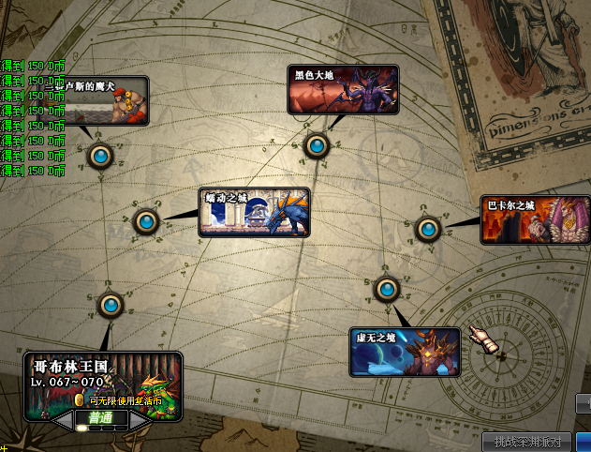

异界防备武器等等兑换在门口NPC
说下重点！别的服没有！
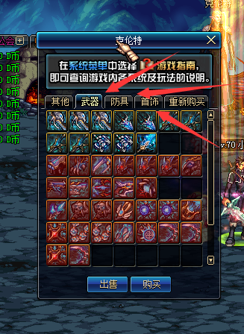
NPC柯伦斯！国服堆技能换装套装！！！！

重点 13.41.15增幅 金币换点券 称号宝珠等等都在福娃处兑换！
终极宝珠在镇魂NPC爱丽丝！！切记每日必须刷抉择！金角！
每日开放守护者祭坛！领主之塔！不定时间段！我现在的时间祭坛！（直接上图）这只是给您介绍一下！
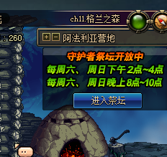
祭坛兑换东西在福胖胖NPC
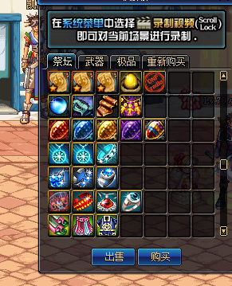

商城篇
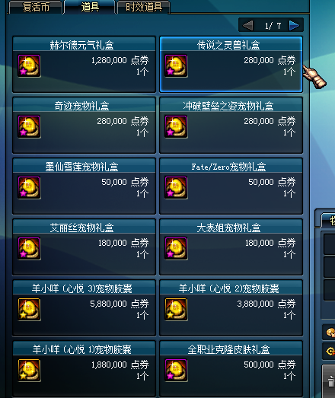
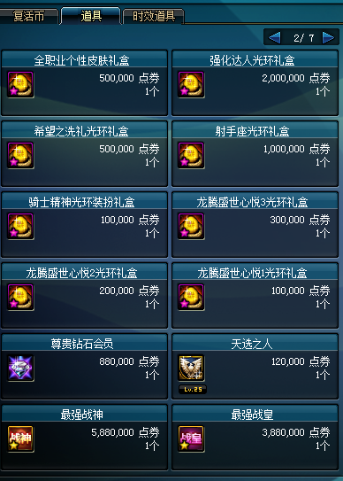
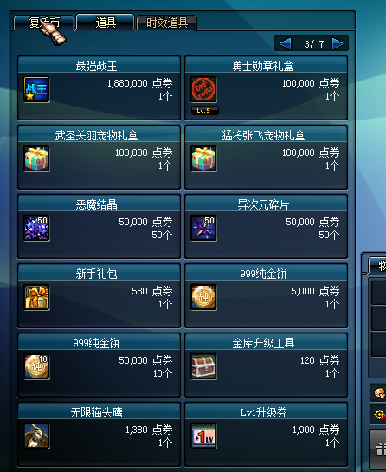
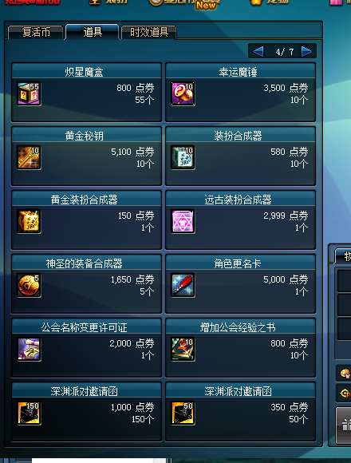
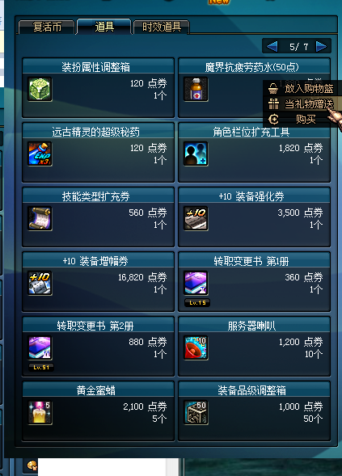
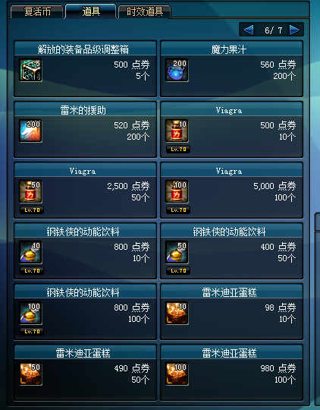
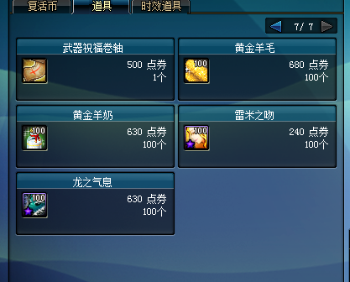

还有外观党就不用说了！光环 时装应有尽有！二觉装扮都有！
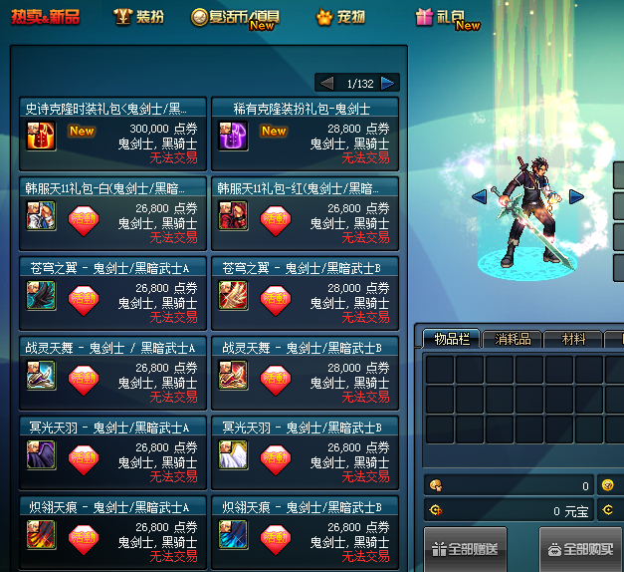

还有宠物装备前期推荐（异界属性哦！比灵石差！前期--中期--后期）
前期奥兰
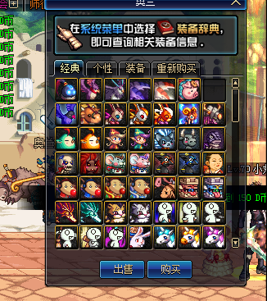
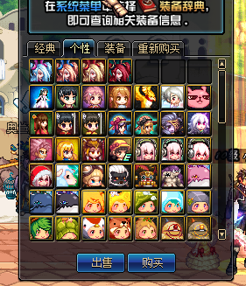
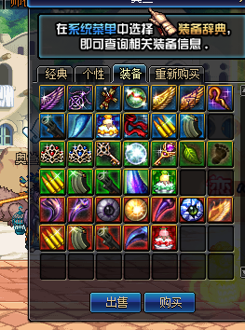

中期
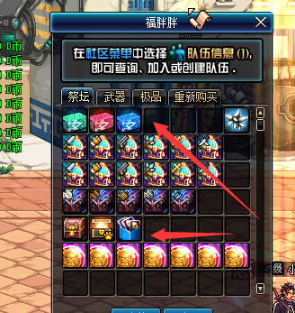
前三个是随机出的！希望大家一发必中！异界属性！后三个自选！

后期
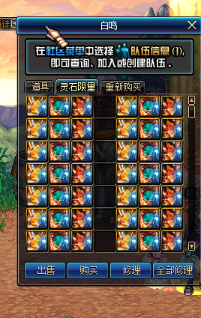
月溪镇！白鸣处兑换！
喜欢开盒子的福音来了！特别爽！（一个盒子必中100W大饼 上几个图吧！连续开五个！）
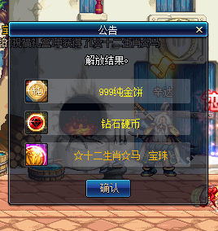
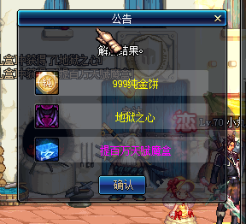
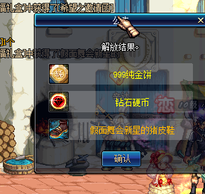
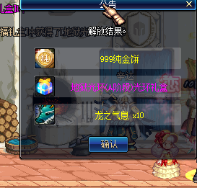
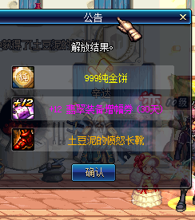

盒子各种增幅卷 SS 称号光环等你来拿！爽！

以上是简略！请大家下载自己看下！！ 谢谢支持哦！

